# GESTIÓN DE CONFIGURACIÓN

**Instalación del editor de código**

Selección de editor de código: **Visual Studio Code Instalación de extensiones:**

Bracket pair colorizer

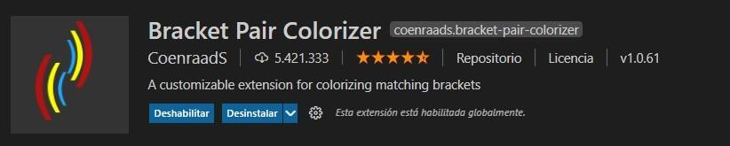

ESLint: corregir errores de sintaxis en java script

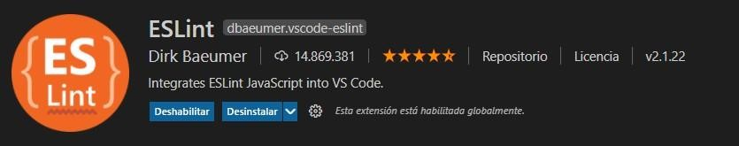

HTML Snippets: completa código HTML

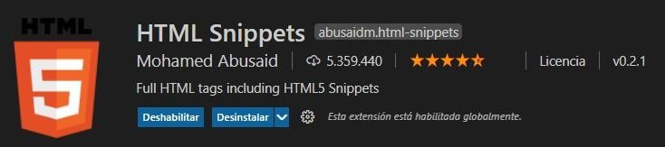

Intellisense for CSS class names in HTML: autocompletar o auto rellenar las clases CSS

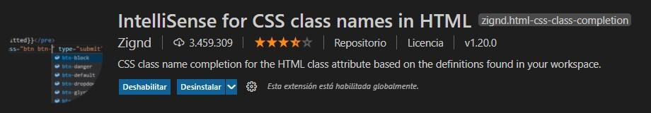

JavaScript (ES6) code snippets: autorellenar

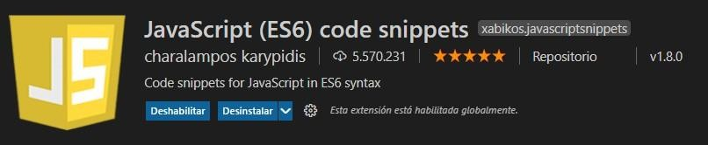

Material Icon Theme: Iconos para todos los archivos

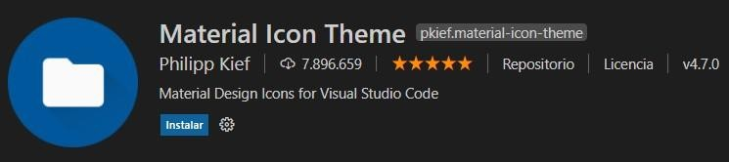

Path intellisense: completa un path a la hora de integrarlo

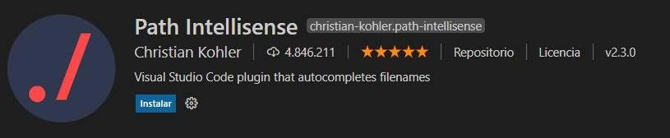

Prettier – Code formatter: Indenta código

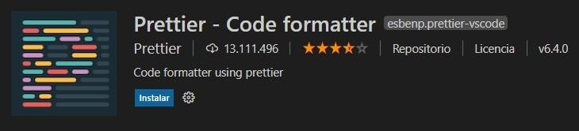

Configuración

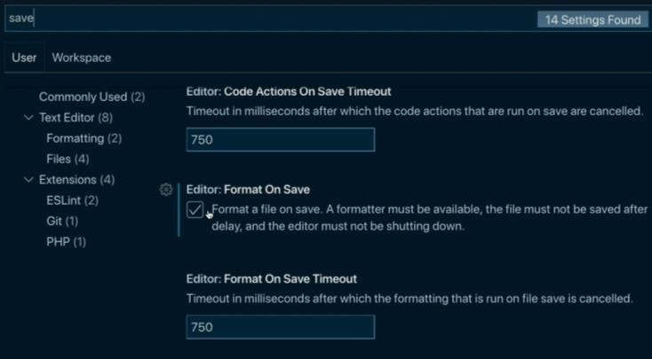

Live Server



# GESTIÓN DE CONFIGURACIÓN JAVA

## OpenJDK 11 (LTS)

* AdoptOpenJDK - <https://adoptopenjdk.net/>

## Git

* <https://git-scm.com/downloads>

## Maven

* + <https://maven.apache.org/download.cgi>

## Bases de Datos MySQL:

* + <https://dev.mysql.com/downloads/windows/installer/8.0.html>
  + **Importante:** la instalación será *Developer Default*
  + Video de apoyo. <https://www.youtube.com/watch?v=FQ7XAygh0qA>
  + Extensión MySQL para VSCode



* + Documentación MySQL: <https://dev.mysql.com/doc/refman/8.0/en/>

## Spring Boot para VSCode

* + [Spring Boot Tools](https://marketplace.visualstudio.com/items?itemName=Pivotal.vscode-spring-boot).
  + [Spring Boot Extension Pack](https://marketplace.visualstudio.com/items?itemName=Pivotal.vscode-boot-dev-pack)
    - [Spring Initializr Java Support](https://marketplace.visualstudio.com/items?itemName=vscjava.vscode-spring-initializr)
    - [Spring Boot Dashboard](https://marketplace.visualstudio.com/items?itemName=vscjava.vscode-spring-boot-dashboard)
    - [Concourse CI Pipeline](https://marketplace.visualstudio.com/items?itemName=Pivotal.vscode-concourse)

## Hibernate

* + <https://hibernate.org/orm/releases/>
  + Documentación: <https://hibernate.org/orm/releases/6.1/>
  + Documentación: [https://docs.jboss.org/hibernate/orm/6.1/userguide/html_single/Hibernate_User_Guide.](https://docs.jboss.org/hibernate/orm/6.1/userguide/html_single/Hibernate_User_Guide.html) [html](https://docs.jboss.org/hibernate/orm/6.1/userguide/html_single/Hibernate_User_Guide.html)